IV. Ochrana kulturního dědictví a mezinárodní právo
Marek Krejčí: Kulturní dědictví jako předmět mezinárodního práva veřejného (před vznikem OSN)
Bohumil Jiroušek: Dějiny kultury v pojetí Ernsta Bernheima
Kristina Uhlíková: Jednání o nárocích Československé republiky na umělecká díla z rakouských sbírek po 1. světové válce
Petr Svojanovský: Ochrana movitého kulturního dědictví, program ISO a navracení nezákonně vyvezených kulturních statků
Magda Němcová: „Imunita proti zabavení“ (immunity from seizure)
Jiří Smitka: Fürstenberský archiv na Křivoklátě – jeho osudy od koupě Československým státem v roce 1929 po současnost
Veronika Chňupková: Mobiliár kaštiela v Holíči a jeho osud po roku 1948



Důležité informace
- Konference se koná v Porotním sálu zámku na Valdštejnově náměstí v Jičíně. Během jednání bude v místě možnost občerstvení kávou, čajem a minerálkami.
- Ubytování bude rezervováno v hotelích v centru Jičína ve dvoulůžkových pokojích s příslušenstvím – cena za osobu a noc se snídaní asi 650 až 750 korun (o množstevních slevách bude jednáno podle počtu ubytovaných). Informace o místě ubytování bude předána při prezenci.Je samozřejmě možné si objednat ubytování individuálně v Jičíně nebo okolí, v hotelu, penziónu nebo ubytovně, nabídka je ke stažení na webu Městského informačního centra Jičín:
http://www.kzmj.cz/images/stories/mic/ubytovani2012.doc
- Stravování pořadatelé nezajišťují, ve městě bude dostatečně bohatá nabídka občerstvení.
- V účastnickém poplatku je zahrnuta cena publikace s referáty, poštovné, doprava a další organizační výlohy. Účastnický poplatek laskavě uhraďte před odesláním přihlášky platebním příkazem nebo poštovní poukázkou, na němž uvedete příjemce: Pekařova společnost Českého ráje Turnov, č. účtu 218 885 120 / 0300, a Váš variabilní symbol:
- Není-li variabilní symbol uveden, můžete použít libovolné pětimístné číslo, abychom Vaši platbu identifikovali. Potvrzení o úhradě předložíte u prezence. Děkujeme za pochopení!

Pekařova společnost Českého ráje v Turnově, Národní archiv, město Jičín
a Regionální muzeum a galerie v Jičíně
Vás srdečně zvou na konferenci

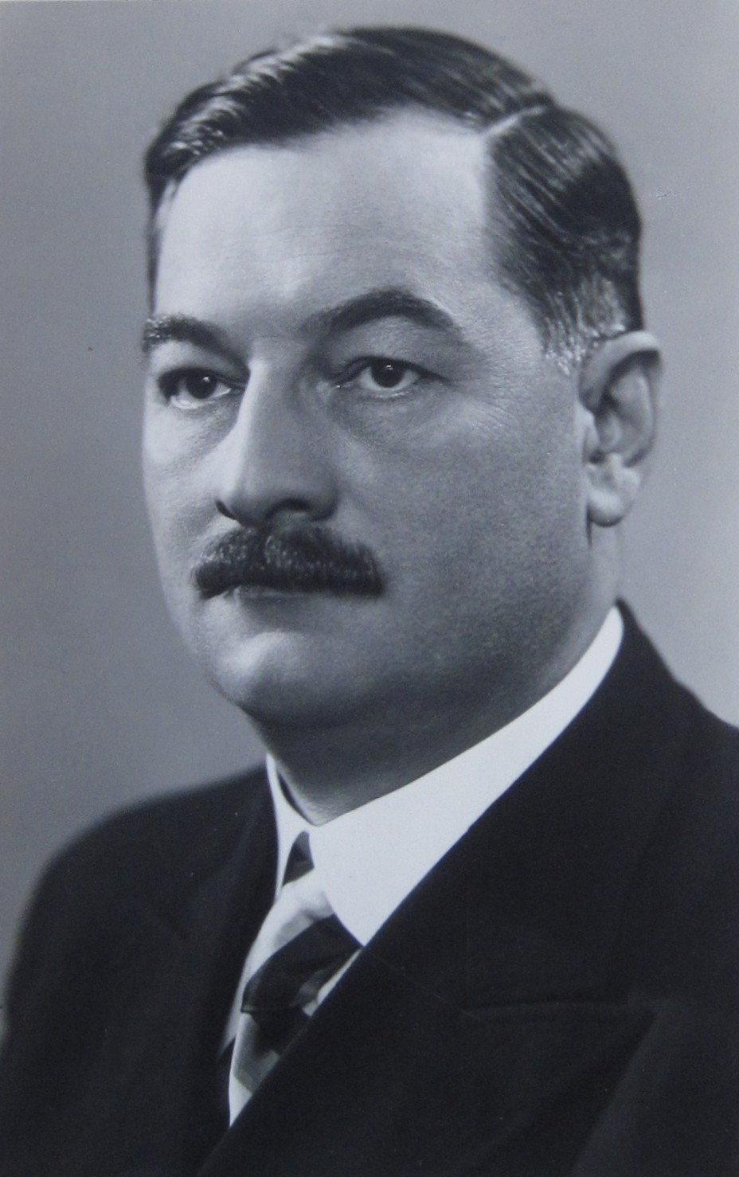

Karel Kazbunda,
kulturní dědictví a mezinárodní právo

pořádanou při příležitosti
125. výročí narození Karla Kazbundy
pod záštitou MVDr. Jiřího Lišky, starosty města Jičína

19. – 20. dubna 2013
v Porotním sále zámku v Jičíně

ve spolupráci s Českou archivní společností, Sdružením historiků České republiky (Historickým klubem 1872), Ústavem dějin Univerzity Karlovy a archivem Univerzity Karlovy, Státním oblastním archivem v Zámrsku – Státním okresním archivem Jičín, Muzeem Českého ráje v Turnově a občanským sdružením Jičínská beseda

Další z konferencí Pekařovy společnosti Českého ráje v Turnově bude věnována historikovi a archiváři Karlu Kazbundovi (1888 Jičín – 1982 Jičín). Navzdory tomu, že tento Pekařův žák patří mezi významné osobnosti české historiografie a archivnictví, na komplexní zhodnocení jeho díla prozatím čekáme. Svůj život zasvětil archivnictví, jeho jméno bývá nejvíce spojováno s archivní a spisovou rozlukou s Rakouskem. Po léta pracoval v Archivu ministerstva zahraničních věcí a ve 40. letech působil jako učitel na Archivní škole v Praze a na FF Univerzity Karlovy. Po Únoru 1948 následovalo penzionování a přesídlení do Jičína. V rodném městě spoluvytvářel muzeum a archiv a odborně pracoval až do svých devadesáti let. Vydání svých historických děl se již nedočkal.
V druhém plánu bude konference zaměřena na kulturní dědictví jako objekt mezinárodního práva. Příspěvky se budou týkat osudů uměleckých památek, archiválií a muzejních exponátů, jež se v důsledku válečných událostí, změn státoprávních, politického a právního prostředí staly předmětem mezinárodního práva, bez ohledu na čas a místo.
Všechny příspěvky budou letos publikovány v kolektivní monografii, nesoucí název konference.
V pátečním kulturním večeru vystoupí jičínský pěvecký sbor Foerster. Sobotní odpoledne strávíme prohlídkou městské památkové rezervace Jičín a pokloníme se Kazbundově památce. V neděli podnikneme poznávací výlet do Prachovských skal pod vedením vyhlášených znalců jejich krás, archeologických, historických a etnologických zajímavostí.
Rádi uvítáme historiky, archiváře, muzejní pracovníky, regionální badatele, učitele a studenty.
Prosíme Vás, abyste v případě zájmu laskavě vyplnili připojenou přihlášku a zaslali ji na níže uvedenou adresu. Budeme Vám zároveň vděčni za upozornění dalších zájemců, přihláška je ke stažení také na webových stránkách Pekařovy společnosti.
Za přípravný výbor
PhDr. Eva Bílková, v. r.
předsedkyně Pekařovy společnosti

Českého ráje v Turnově

Kontakty:
E-mail: pekarova.spolecnost@muzeum-turnov.cz
Web: www.pekar.kozakov.cz (přihláška ke stažení, aktuality)
Redakce konferenční publikace: ivo.navratil@seznam.cz

PROGRAM KONFERENCE

Úvodní referáty:
Robert Kvaček: Odkaz Karla Kazbundy
Eva Drašarová: Československo-rakouská archivní a spisová rozluka
Leopold Auer: Neuere Forschungen zum Schicksal des archivalischen Erbes der Habsburgermonarchie nach dem Ersten Weltkrieg

I. Karel Kazbunda, historik a archivář
Zdeněk Beneš: Karel Kazbunda v kontextech české historiografie
† Zdeněk Šamberger: Má setkání a korespondence s Karlem Kazbundou
Josef Tomeš: Krásné setkání aneb o jednom mezigeneračním dialogu českých historiků
Jitka Bílková: Karel Kazbunda Jičínu a Jičín Karlu Kazbundovi
Štěpán Gilar: Karel Kazbunda a Archiv Ministerstva zahraničních věcí
Jaroslav Bouček: K. Kazbunda a J. Slavík, dva archiváři MZV (DP)
Milada Sekyrková: Univerzitní oslavy 1948 a Karel Kazbunda
Karel Chutný – Radka Janků: Karel Kazbunda „ve službách“ jičínského archivu
Karol Bílek: Přátelství Karla Kazbundy a vlastivědného pracovníka Miroslava Vlacha
Libor Svoboda: Karel Kazbunda a Antonín Markus

II. Kazbundovo historické dílo
Alena Šubrtová: Pozůstalost Karla Kazbundy v Archivu Národního muzea
Martin Kučera: K problematice edičního zpřístupnění díla Karla Kazbundy
Hana Kábová: Limity Kazbundova zpracování dějin univerzitní historiografie v letech 1882-1918
Marek Fapšo: Kazbundova „Stolice dějin na pražské universitě“. Pramen nebo sekundární literatura?
Jiří Šouša – Eduard Kubů: Deutsche Agrarpartei a česko-německé jednání v předvečer velké války. Příspěvek ke kazbundovské interpretaci problému
Michal Kamp: Kazbunda v éře Havlíčkovy glorifikace
Vladimír Růžek: K problematice edičního zpřístupnění Kazbundova Havlíčka (DP)
Roman Pazderský: Kazbundovo pojetí Gollovy školy (DP)

III. Archivní rozluka
Jan Kahuda – Milan Vojáček: Dědictví archivní rozluky
Eva Chodějovská: Kapitán Josef Paldus, archivní rozluka a kartografická bohemika ve Vídni
Milan Ducháček: Václav Chaloupecký a archivní rozluka s Maďarskem
Martin Halata: Úkoly archivu Pražského hradu v letech 1921–1925 (DP)
Karel Müller – Zdeněk Kravar: Opavský zemský archiv jako místo soustředění archiválií východní Evropy v závěru druhé světové války
Lenka Linhartová: Česko-slovenská archivní rozluka po roce 1993

Závazná přihláška

Jméno včetně titulů:
Instituce:
Bydliště:
E-mail:
Telefon:
Dále prosíme označte, co platí:
- Zúčastním se konferenčního jednání ve dnech 19.–20. 4. 2013
- Zajistěte mi hotelové ubytování v těchto dnech:
18./19. 4.
19./20. 4.
20./21. 4.
- Přeji si být ubytován/a s
- Žádám o rezervaci jednolůžkového pokoje (s příplatkem)
- Mám zájem o poznávací výlet do Prachovských skal 21. 4.
- Účastnický poplatek (300 Kč, studenti a důchodci 150 Kč) jsem uhradil/a na Váš účet dne 2013, var. symbol:
- Konference se nezúčastním, objednávám si však sborník referátů

Datum: Podpis (při elektronickém odeslání není nutný)
Přihlášku laskavě zašlete poštou nebo elektronicky do 28. února 2013 na adresu:
Jitka Petrušková, Muzeum Českého ráje, Skálova 71, 511 01 Turnov
E-mail: petruskova@muzeum-turnov.cz

Z dosud vydaných publikací Pekařovy společnosti objednávám:

Pohádkové vzkázání Václava Čtvrtka. Příspěvky z mezinárodní konference konané ve dnech 20. – 22. října 2011 v Jičíně. Z Českého ráje a Podkrkonoší, suppl. 15. 344 stran. Cena 200 Kč

K. J. Erben a úloha paměťových institucí v historických proměnách. Sborník referátů z vědecké konference konané ve dnech 15. – 16. dubna 2011 v Malé Skále. Z Českého ráje a Podkrkonoší, suppl. 14. 326 a 251 stran. Cena za oba díly 250 Kč

Šlechtické rody a jejich sídla v Českém ráji. Sborník referátů z vědecké konference konané ve dnech 24. – 25. dubna 2009 v Turnově. Z Českého ráje a Podkrkonoší, suppl. 13. 384 stran. Cena 200 Kč

Jan Patočka, české dějiny a Evropa. Sborník referátů z vědecké konference konané ve dnech 1. – 2. června 2007 ve Vysokém nad Jizerou. Z Českého ráje a Podkrkonoší, suppl. 12. 303 stran. Cena 200 Kč

Ruralismus, jeho kořeny a dědictví. Osobnosti – díla – ideje. Sborník referátů z vědecké konference, konané ve dnech 22. a 23. dubna 2005 v Sedmihorkách. Z Českého ráje a Podkrkonoší, suppl. 10. 342 stran. Cena 160 Kč

František Ladislav Rieger a česká společnost 2. poloviny 19. století. Sborník referátů z vědecké konference konané ve dnech 25. a 26. dubna 2003 v Semilech. Z Českého ráje a Podkrkonoší, suppl. 8. 335 stran. Cena 150 Kč

Zdeněk Kalista a kulturní historie. Sborník referátů z vědecké konference konané ve dnech 14. a 15. dubna 2000 v Sedmihorkách. Z Českého ráje a Podkrkonoší, suppl. 6. 279 stran. Cena 130 Kč

Podrobný obsah sborníků viz www.pekar.kozakov.cz/supplementa.htm

Publikace uhradím fakturou poštovní poukázkou
Adresa:

Datum: Podpis, příp. razítko

